POLYCOPIÉ D’EXERCICES
Échelles, plans et tolérances
Mises en situation industrielles – Contrôle qualité

Objectifs de travail
• Lire une cote sur un plan simplifié.
• Utiliser correctement une échelle.
• Calculer une dimension réelle.
• Appliquer une tolérance dimensionnelle.
• Décider si une pièce est conforme ou non conforme.
• Renseigner une trace de contrôle.

Rappel méthode
• Du plan vers la réalité : je multiplie par le nombre de l’échelle.
• De la réalité vers le plan : je divise par le nombre de l’échelle.
• Tolérance ± 0,1 mm : la cote est acceptée entre cote - 0,1 et cote + 0,1.
• Toujours vérifier l’unité avant de calculer.

Sommaire
Exercice 1 – Plaque rectangulaire avec trou central (Niveau 1 - Calcul direct)
Exercice 2 – Bride avec deux perçages (Niveau 2 - Entraxe)
Exercice 3 – Axe cylindrique (Niveau 2 - Pièce de révolution)
Exercice 4 – Roue dentée simplifiée (Niveau 3 - Diamètres)
Exercice 5 – Plaque avec rainure (Niveau 3 - Plusieurs cotes)
Exercice 6 – Équerre en L (Niveau 4 - Cotes cumulées)
Exercice 7 – Pièce composite avec perçage (Niveau 4 - Lecture complète de plan)

Corrigé détaillé en fin de document

Exercice 1 – Plaque rectangulaire avec trou central
Niveau 1 - Calcul direct
Vous travaillez au contrôle réception. Une plaque d’appui arrive en atelier. Le plan est fourni à l’échelle 1:5. Vous devez calculer les dimensions réelles puis vérifier la conformité de la longueur mesurée.
Échelle  1:5 | Tolérance  ± 0,1 mm | Mesure à vérifier  400,03 mm

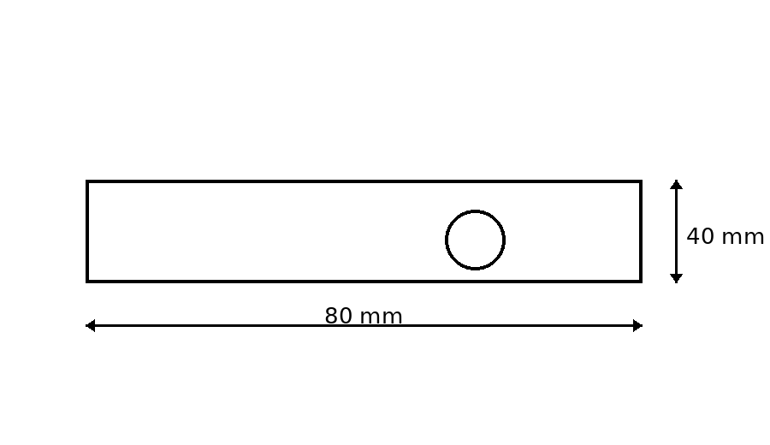 | Données du plan  Longueur plan : 80 mm  Largeur plan : 40 mm  Diamètre trou plan : 30 mm  Échelle : 1:5  Mesure relevée : 400,03 mm

Travail demandé
□ Calculer la longueur réelle de la plaque.
□ Calculer la largeur réelle de la plaque.
□ Calculer le diamètre réel du trou.
□ Déterminer la plage acceptable pour la longueur.
□ Conclure : conforme ou non conforme ?

Zone de réponse

Exercice 2 – Bride avec deux perçages
Niveau 2 - Entraxe
Vous contrôlez une bride de fixation. La pièce comporte deux trous. Le responsable vous demande de vérifier l’entraxe, car cette cote conditionne l’assemblage avec une autre pièce.
Échelle  1:10 | Tolérance  ± 0,1 mm | Mesure à vérifier  1 000,2 mm

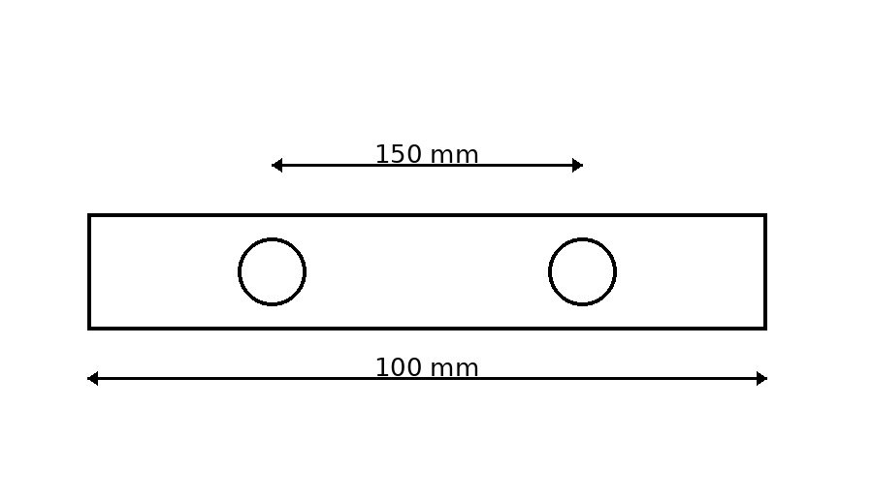  150 mmmm  100 mmmm | Données du plan  Longueur plan : 150 mm  Entraxe plan : 100 mm  Diamètre trou plan : 30 mm  Échelle : 1:10  Mesure relevée : 1 000,2 mm

Travail demandé
□ Calculer la longueur réelle de la bride.
□ Calculer l’entraxe réel entre les deux centres.
□ Calculer le diamètre réel de chaque trou.
□ Déterminer la plage acceptable de l’entraxe.
□ Conclure sur la conformité de l’entraxe.

Zone de réponse

Exercice 3 – Axe cylindrique
Niveau 2 - Pièce de révolution
Un axe cylindrique doit être contrôlé avant montage. Vous devez exploiter le plan à l’échelle 1:4 et vérifier la longueur mesurée.
Échelle  1:4 | Tolérance  ± 0,1 mm | Mesure à vérifier  800,05 mm

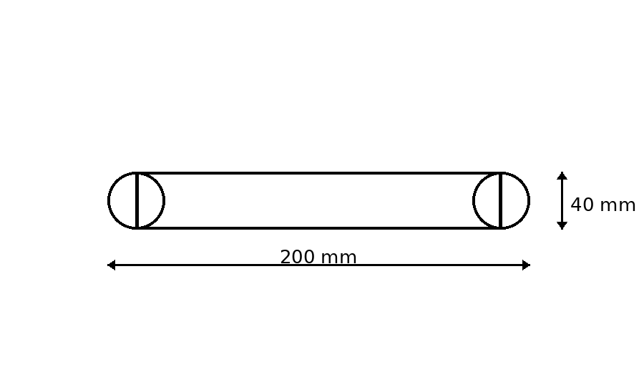 | Données du plan  Longueur plan : 200 mm  Diamètre plan : 40 mm  Échelle : 1:4  Tolérance : ± 0,1 mm  Mesure relevée : 800,05 mm

Travail demandé
□ Calculer la longueur réelle de l’axe.
□ Calculer le diamètre réel de l’axe.
□ Déterminer la plage acceptable pour la longueur.
□ Conclure sur la conformité de la longueur.

Zone de réponse

Exercice 4 – Roue dentée simplifiée
Niveau 3 - Diamètres
Vous devez contrôler une roue dentée simplifiée. Le contrôle porte sur le diamètre extérieur et le diamètre intérieur. Le dessin est à l’échelle 1:8.
Échelle  1:8 | Tolérance  ± 0,1 mm | Mesure à vérifier  1 280,08 mm

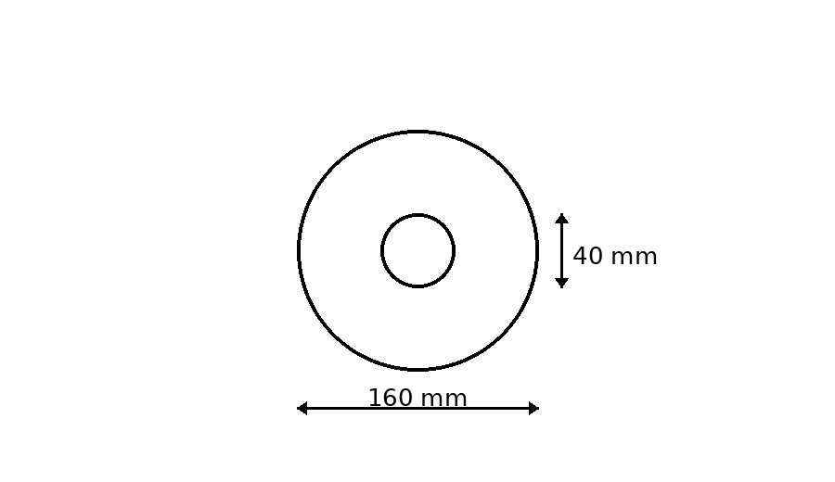 | Données du plan  Diamètre ext. plan : 160 mm  Diamètre int. plan : 40 mm  Échelle : 1:8  Tolérance : ± 0,1 mm  Mesure relevée : 1 280,08 mm

Travail demandé
□ Calculer le diamètre extérieur réel.
□ Calculer le diamètre intérieur réel.
□ Déterminer la plage acceptable du diamètre extérieur.
□ Conclure sur la conformité du diamètre extérieur.

Zone de réponse

Exercice 5 – Plaque avec rainure
Niveau 3 - Plusieurs cotes
Une plaque avec rainure centrale doit être contrôlée en cours de production. La rainure permet le passage d’un autre élément. Le plan est à l’échelle 1:6.
Échelle  1:6 | Tolérance  ± 0,1 mm | Mesure à vérifier  540,08 mm

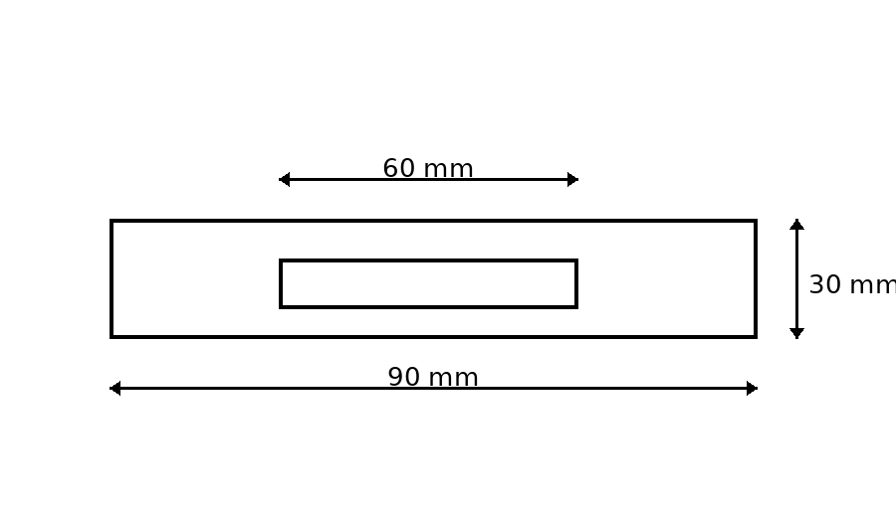 | Données du plan  Longueur plan : 90 mm  Largeur plan : 30 mm  Rainure plan : 60 mm  Échelle : 1:6  Mesure relevée : 540,08 mm

Travail demandé
□ Calculer la longueur réelle de la plaque.
□ Calculer la largeur réelle de la plaque.
□ Calculer la longueur réelle de la rainure.
□ Déterminer la plage acceptable de la longueur de plaque.
□ Conclure sur la conformité.

Zone de réponse

Exercice 6 – Équerre en L
Niveau 4 - Cotes cumulées
Une équerre en L sert de support dans un montage. Certaines cotes doivent être additionnées après calcul de l’échelle. La vue est à l’échelle 1:3.
Échelle  1:3 | Tolérance  ± 0,1 mm | Mesure à vérifier  600,12 mm

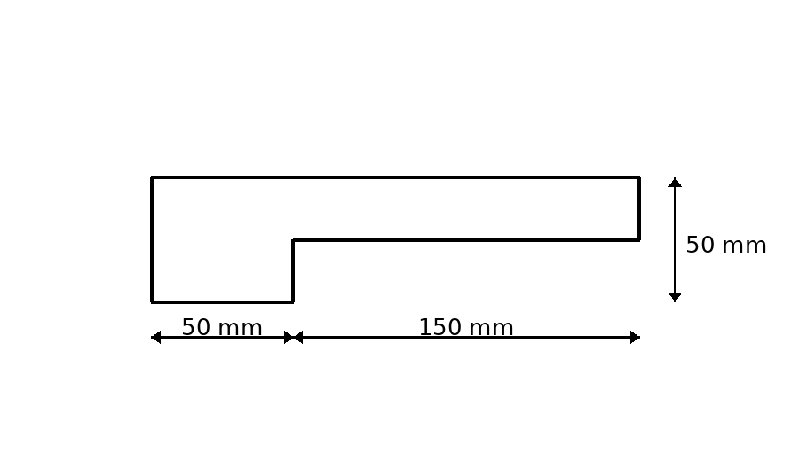 | Données du plan  Segment 1 plan : 50 mm  Segment 2 plan : 150 mm  Hauteur plan : 50 mm  Échelle : 1:3  Mesure relevée : 600,12 mm

Travail demandé
□ Calculer la longueur réelle de chaque segment indiqué.
□ Calculer la longueur totale réelle.
□ Déterminer la plage acceptable de la longueur totale.
□ Conclure sur la conformité de la longueur totale.

Zone de réponse

Exercice 7 – Pièce composite avec perçage
Niveau 4 - Lecture complète de plan
Vous recevez une pièce composite composée d’une base et d’une partie supérieure percée. Le but est de réaliser un contrôle dimensionnel complet à partir du plan.
Échelle  1:4 | Tolérance  ± 0,1 mm | Mesure à vérifier  479,95 mm

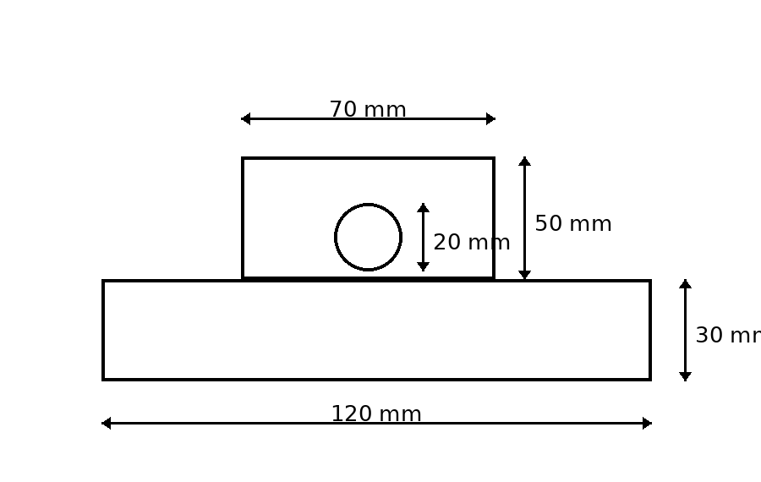 | Données du plan  Base plan : 120 mm  Hauteur base plan : 30 mm  Partie sup. plan : 70 × 50 mm  Diamètre plan : 20 mm  Mesure relevée : 479,95 mm

Travail demandé
□ Calculer la longueur réelle de la base.
□ Calculer la hauteur réelle de la base.
□ Calculer la longueur et la hauteur réelles de la partie supérieure.
□ Calculer le diamètre réel du trou.
□ Conclure sur la conformité de la longueur de base.

Zone de réponse

Corrigé détaillé
Exercice 1 – Plaque rectangulaire avec trou central
• Longueur réelle = 80 × 5 = 400 mm.
• Largeur réelle = 40 × 5 = 200 mm.
• Diamètre réel du trou = 30 × 5 = 150 mm.
• Plage acceptable = 400 - 0,1 à 400 + 0,1 = 399,9 mm à 400,1 mm.
• 400,03 mm est dans la plage : la pièce est conforme.

Exercice 2 – Bride avec deux perçages
• Longueur réelle = 150 × 10 = 1 500 mm.
• Entraxe réel = 100 × 10 = 1 000 mm.
• Diamètre réel = 30 × 10 = 300 mm.
• Plage acceptable = 999,9 mm à 1 000,1 mm.
• 1 000,2 mm est hors plage : la pièce est non conforme.

Exercice 3 – Axe cylindrique
• Longueur réelle = 200 × 4 = 800 mm.
• Diamètre réel = 40 × 4 = 160 mm.
• Plage acceptable = 799,9 mm à 800,1 mm.
• 800,05 mm est dans la plage : la pièce est conforme.

Exercice 4 – Roue dentée simplifiée
• Diamètre extérieur réel = 160 × 8 = 1 280 mm.
• Diamètre intérieur réel = 40 × 8 = 320 mm.
• Plage acceptable = 1 279,9 mm à 1 280,1 mm.
• 1 280,08 mm est dans la plage : la pièce est conforme.

Exercice 5 – Plaque avec rainure
• Longueur réelle = 90 × 6 = 540 mm.
• Largeur réelle = 30 × 6 = 180 mm.
• Longueur réelle de la rainure = 60 × 6 = 360 mm.
• Plage acceptable = 539,9 mm à 540,1 mm.
• 540,08 mm est dans la plage : la pièce est conforme.

Exercice 6 – Équerre en L
• Segment 1 réel = 50 × 3 = 150 mm.
• Segment 2 réel = 150 × 3 = 450 mm.
• Longueur totale réelle = 150 + 450 = 600 mm.
• Plage acceptable = 599,9 mm à 600,1 mm.
• 600,12 mm est hors plage : la pièce est non conforme.

Exercice 7 – Pièce composite avec perçage
• Longueur réelle de la base = 120 × 4 = 480 mm.
• Hauteur réelle de la base = 30 × 4 = 120 mm.
• Partie supérieure = 70 × 4 = 280 mm et 50 × 4 = 200 mm.
• Diamètre réel du trou = 20 × 4 = 80 mm.
• Plage acceptable = 479,9 mm à 480,1 mm. 479,95 mm est conforme.

